12-13 Зертханалық жұмыс

Тақырыбы: Су нысандарының өзгеруін өлшеу үшін жер жамылғысының классификациясын қолдану. Уақыт сериясының анимациясын құру

Карталарды безендіру, қағаз бетіне басып шығаруға әзірлеу

Мәліметтер түрінде (Data view) – кеңістіктегі обьекттерді бейнелеу, мәліметтерді енгізу, түстерін таңдау, атауларын немесе жалпы мәліметтерін жазу, яғни редакциялау жұмысын жүзеге асырамыз.
Компоновка түріндегі (Layout view) – картаны безендіру, қағаз бетіне басып шығаруға дайындау жұмысы жүзеге асырылады. Өзімізге қажетті обьекттер редакцияланып болған соң, картаны безендіру үшін мәліметтер түрінен компоновка түріне ауысамыз. Ең бірінші байқайтынымыз: панельде қағаз өлшемі көрсетіледі.
1. Өзімізге қажетті масштабын көрсетеміз, карта қағаз бетіне симаса, қағаз өлшемін үлкейтеміз. Ол үшін Бет пен баспа параметрі (Page and print set up) командасын ашу керек. Оны екі жолмен ашуға болады:
1) Файл арқылы
2) Картадан бос кеңістікте тышқанның оң жағын басу арқылы.
Ашылған терезеде бірнеше операциялар орындалады. Мұнда тек қағаз өлшемі ғана емес, қағаз бетіне басып шығару жұмысы жүзеге асырылады.
1) Name командасында принтердің немесе плоттердің атын көрсетеміз.
2) Paper – қағаз өлшемін таңдаймыз.
3) Orientation: 1) Портрет (Portret)
2) Альбом (Landscape)
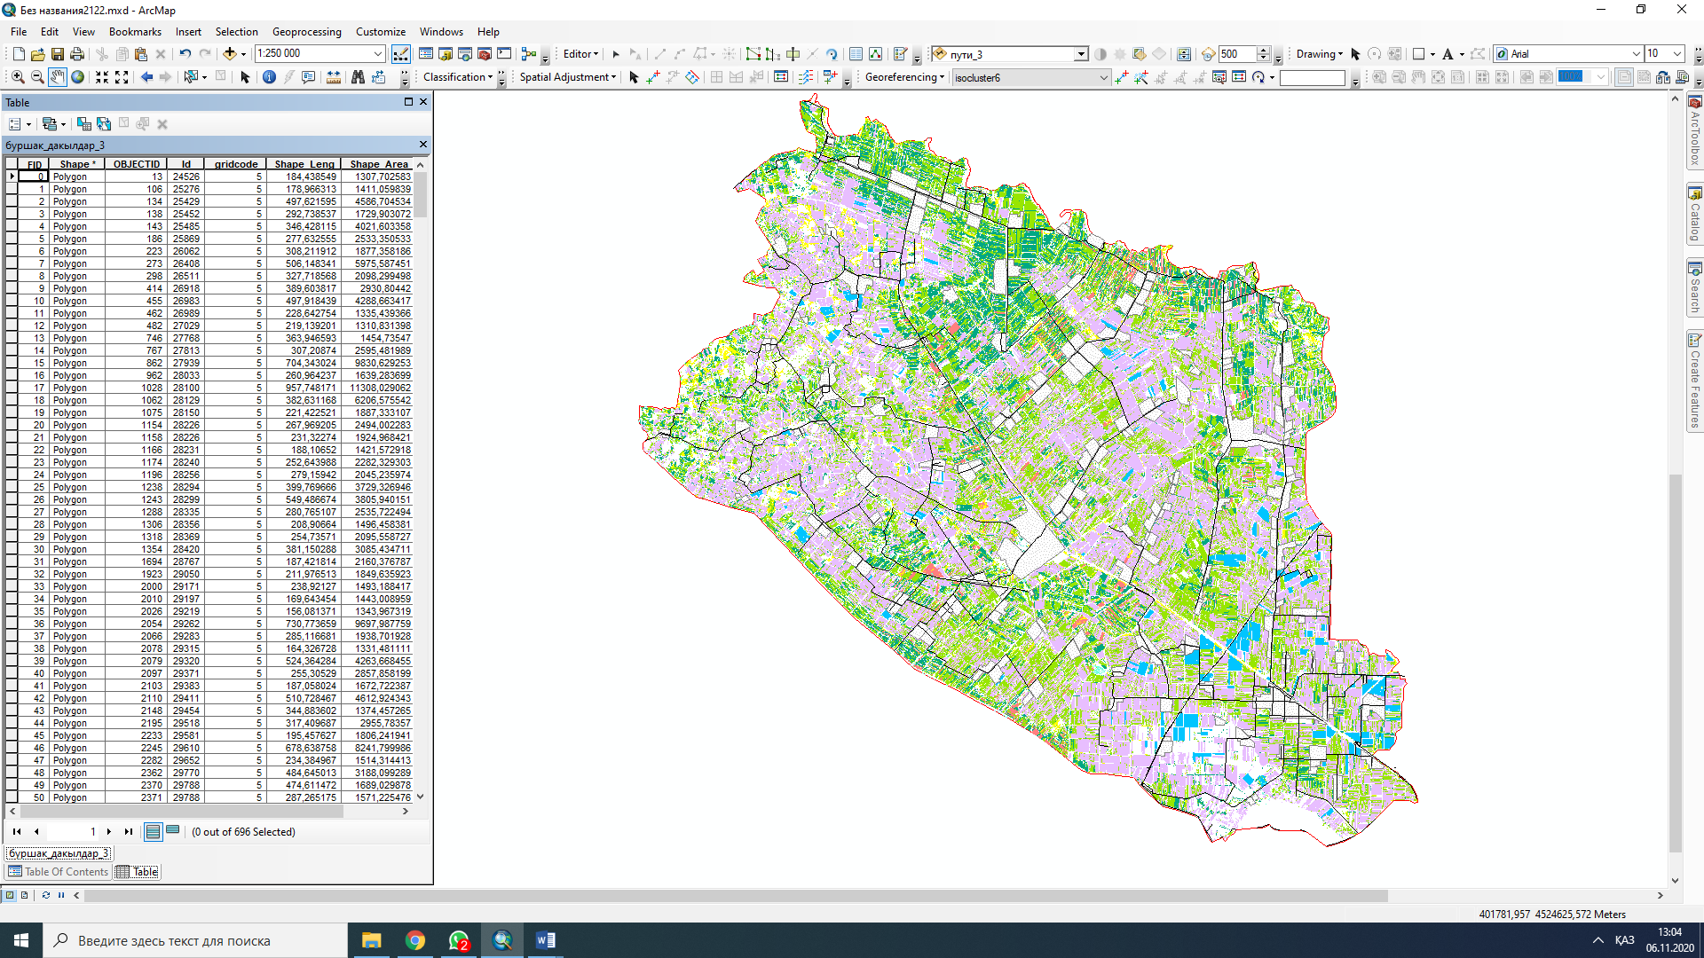

Карта тақырыбын жазу

Карта тақырыбын жазу үшін келесі командаларды орындаймыз:
Қою (Insert) → Аты (Title)→

Карта масштабын жазу

Карта бетінде масштабты 2 жолмен көрсетуге болады:сызық және сандық.
Сызықтық-Scale bar
Сандық-Scale text
Қою (Insert) → Сандық (Scale text)

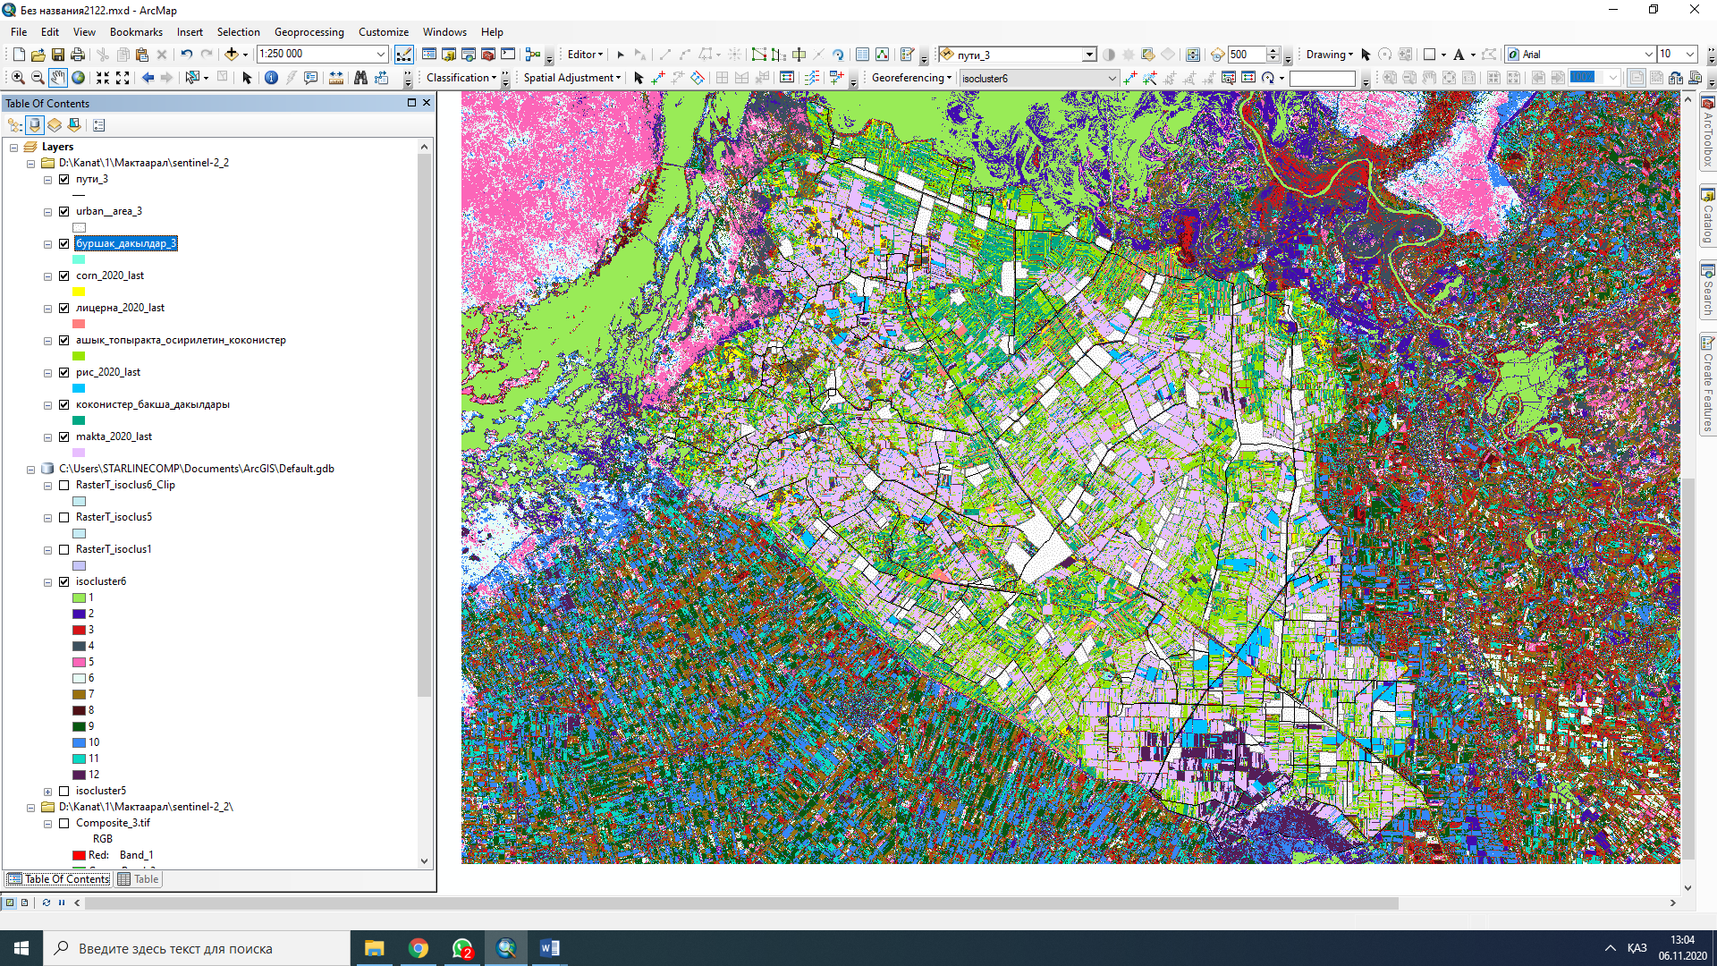

Солтүстік стрелканы шақыру
Қою (Insert) → Солтүстік стрелка (North Arrow) /20/

